今日动态 2024.3.6

**来园篇：**

今日我们班来园19人，5人事假。

**区域游戏篇：**

|  |  |  |
| --- | --- | --- |
|  |  |  |
| 地面建构：房子、游乐场 | 益智区：糖果棋、烤串 | 娃娃家：小厨房、带娃娃 |
|  |  |  |
| 美工区：粘土 | 图书区：阅读绘本 |  |

**集体活动篇：**音乐《袋鼠妈妈》

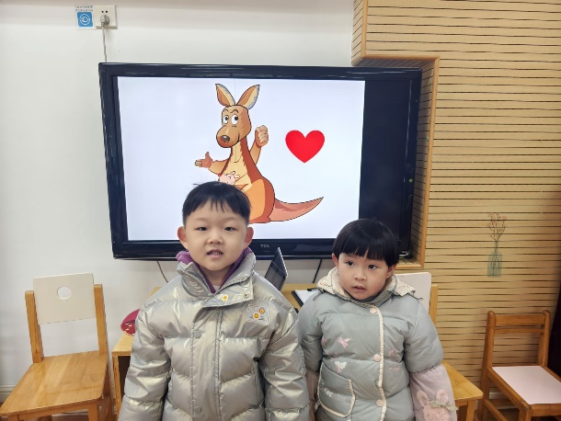歌曲《袋鼠妈妈》是一首C大调，2|4拍的歌曲，歌曲旋律以四分音符、八分音符为主，有一定的音域跨度。乐曲描写了袋鼠妈妈用育儿袋装着小袋鼠，与小袋鼠相亲相爱的情景。歌曲旋律生动活泼、富有诙谐情趣，歌词内容浅显易懂，容易被幼儿理解和接受。

在活动中，**卢文汐、程梓轩、季千予、衣佳欢、吴颀、夏我杺、黄铭宇、张雨歆、龚奕欣、何安瑾、李若伊、陈语垚、蔡铭泽**小朋友理解歌词，用自然的声音有节奏地演唱歌曲；**肖茗皓、贾依依、陆俊阳、邢锦、梁礼煊、蔡铭豪**小朋友尝试与同伴一起扮演妈妈和宝宝，体验相亲相爱的感觉。

**生活活动篇：**

1.点心情况

今天的早点是牛奶、煮鸡蛋；下午点心是百合南瓜汤；水果是哈密瓜和草莓。

2.午餐情况

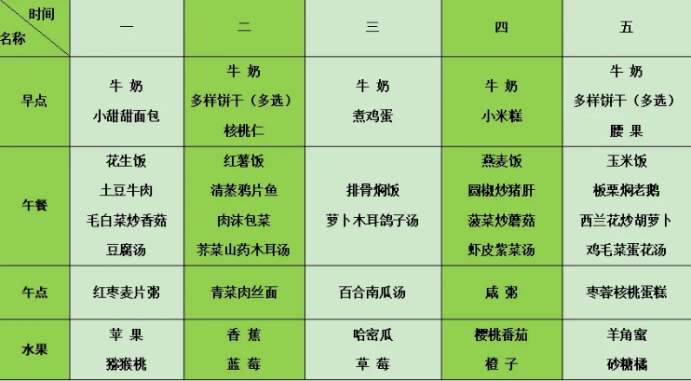午餐是排骨焖饭和萝卜木耳鸽子汤。小朋友们用完餐后能主动洗手、漱口、擦嘴巴，保持卫生好习惯，在老师的鼓励和小朋友的帮助下，大部分小朋友都知道了毛巾擦嘴巴的正确用法，继续保持哦！吃完午餐后小朋友们能够安静地玩区域游戏，之后我们一起在园内进行了饭后散步活动。

3.午睡情况

今天大部分小朋友都在12：40前入睡，点赞！

**家长寄语：**

1.今天发回家的回执单请填写好后明早带回学校！

2.《快乐家园》还未带来的孩子请尽快带来哦！

3.动态上的照片，仅作为老师观察时的随拍，并不是所有孩子的照片都会呈现，家长可重点关注孩子的各项能力发展情况。